一图读懂：北京市全面深化“一网通办” 推进政务服务数智化发展行动计划2026—2027年

日期：2026-01-29 15:00 来源：北京市政务服务和数据管理局
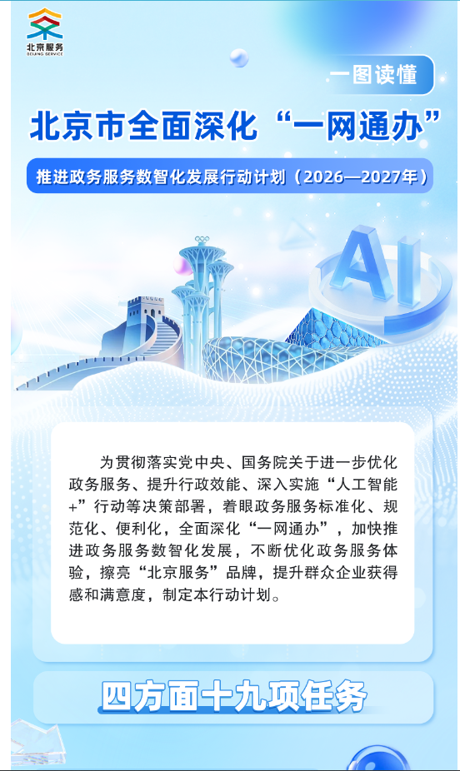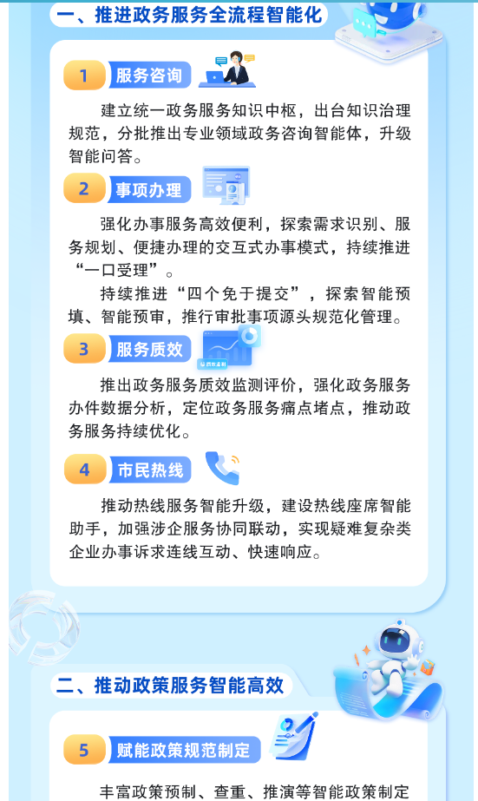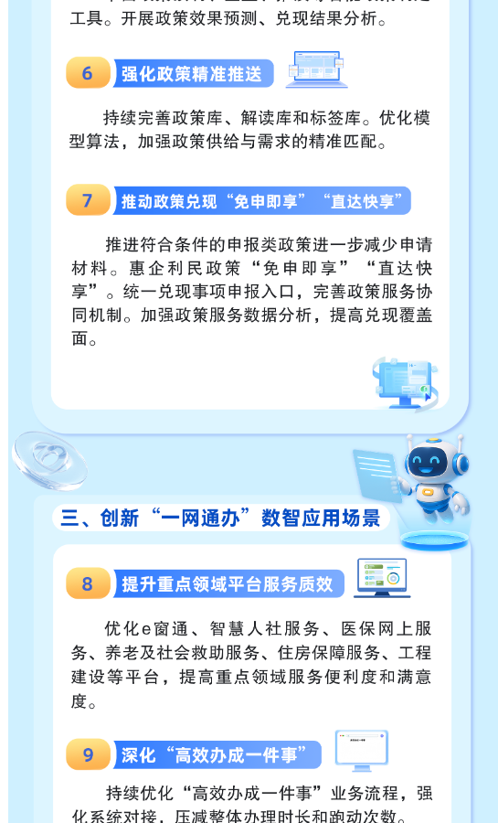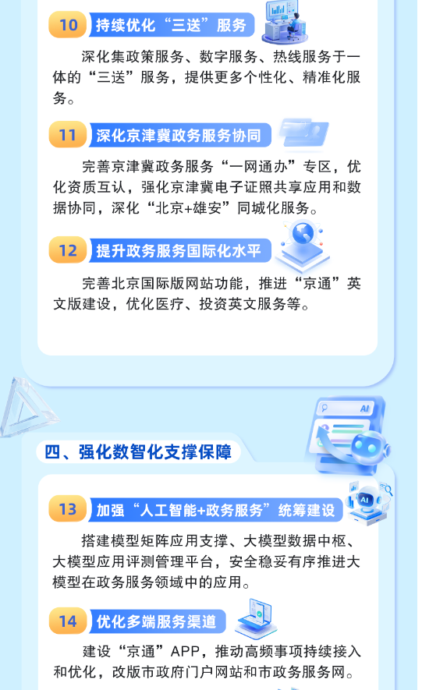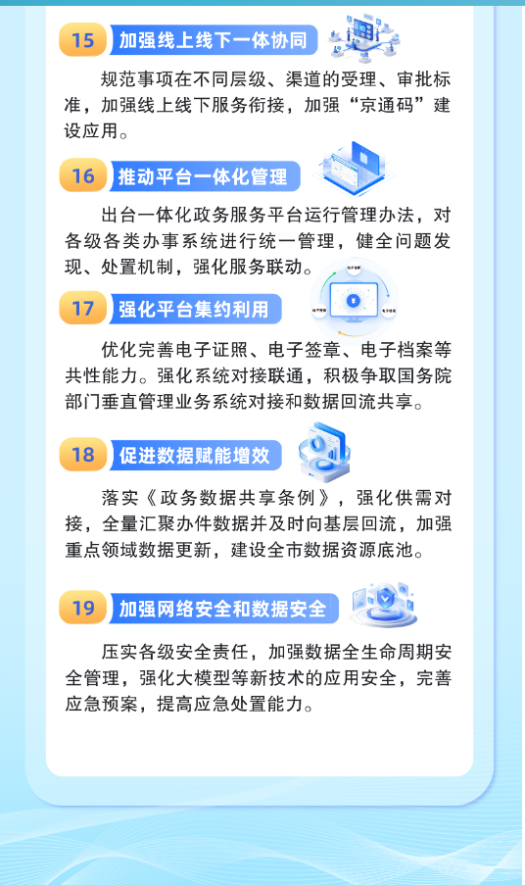
https://www.beijing.gov.cn/zhengce/zcjd/202601/t20260127_4469380.html

